ALADI/SEC/di 2148
14 de mayo de 2008

CONVENIO DE PAGOS Y CRÉDITOS RECÍPROCOS

EVALUACION DEL FUNCIONAMIENTO DEL SISTEMA DE PAGOS

EN EL AÑO 2007

I. RESUMEN EJECUTIVO

El volumen de operaciones cursadas por el Convenio de Pagos y Créditos Recíprocos de la ALADI registró en 2007 un incremento del 82,9% respecto al año anterior, alcanzando un monto global de 11.403,8 millones de dólares, equivalentes al 9,7% del comercio intrarregional.

Operaciones canalizadas
(Millones de U$S y %)

A pesar de la expansión lograda por cuarto año consecutivo, el monto en dólares corrientes de las operaciones canalizadas no logra todavía los valores de 1995, cuando la operativa del Convenio registrara su máximo histórico (14.020 millones de dólares). A partir de esta fecha, las operaciones descendieron en forma sostenida hasta el 2003, cuando alcanzó su menor registro (poco más de 700 millones de dólares).

La comparación de las operaciones canalizadas por el Convenio con el comercio entre los países miembros muestra una evolución similar a la anterior. Por cuarto año consecutivo, el aumento de las operaciones superó a la expansión del intercambio comercial, de tal forma que el porcentaje resultante entre ambas variables se ubicó en el 9,7%. Si bien de esta forma se afirma la reversión de la tendencia decreciente, luego de alcanzar un mínimo histórico en 2003 (1,6%), los porcentajes de estos últimos años se encuentran lejanos de los registrados a fines de los ochenta, cuando la operativa del Convenio representaba alrededor del 89% del comercio intrarregional.

Asimismo, cabe destacar que la recuperación señalada de la operativa, sigue estando asociada al dinamismo de los débitos canalizados por Venezuela. Dicho país contribuyó en 2007 con el 100,7% del incremento global de los mismos. Como contrapartida, el aumento de los créditos tuvo en Colombia (44,2%), Brasil (17,2%), Chile (10%), México (8,8%) y Argentina (8,4%) a los principales operadores. De esta forma, la participación de Venezuela en el total de movimientos (débitos más créditos) del Convenio de Pagos alcanzó al 46,7% (participación que asciende al 93,4% si se toman sólo los débitos). Le siguieron, en orden de importancia, Colombia, con un 19,9%, Brasil, con un 13,7% y México, con un 5,3%. En conjunto, estos países concentraron más del 85% de dicho total.

La operativa del Convenio en 2007 permitió un ahorro de divisas que alcanzó los 253,4 millones de dólares, representando un grado de compensación multilateral global de 2,2%, el mínimo registro en la historia del Convenio, continuando la tendencia decreciente que comenzara a inicios de los noventa.

Ahorro de divisas y grado de compensación
multilateral global
(%)

Este comportamiento está relacionado con dos factores: el crecimiento de los pagos que se realizan con anterioridad al cierre del período respectivo (transferencias anticipadas) y el mayor desequilibrio entre débitos y créditos por país.

Con relación a los pagos anticipados, en 2007 los mismos alcanzaron un total de 10.369,8 millones de dólares, equivalente al 90,9% de las operaciones cursadas por el Convenio. De no haberse realizado estos pagos, el ahorro de divisas habría sido de 683,2 millones de dólares, incrementando en 429,8 millones lo efectivamente ahorrado. En términos generales, este comportamiento refleja una preferencia por el no pago de los costos financieros asociados al uso del crédito frente al posible ahorro de divisas, así como también al desequilibrio entre créditos y débitos (en ese sentido cabe señalar que Venezuela realiza el 95,3% de los pagos anticipados).

Evolución de las transferencias anticipadas
(Millones de U$S y %)

El otro factor que explica el bajo nivel de ahorro de divisas señalado, es el desequilibrio que caracteriza el uso del Convenio. En este sentido, cabe recordar lo anteriormente mencionado respecto a que la recuperación de la operativa a partir de 2003, responde básicamente al comportamiento de Venezuela. Una forma de medir la evolución en el desequilibrio del Sistema es analizar el comportamiento que muestra el grado de compensación potencial (la capacidad de ahorro una vez eliminado el efecto de los pagos anticipados). Dicho indicador mostró una nueva reducción en 2007 alcanzando el 6,0%, nuevo mínimo histórico, cuando a comienzos de la década se ubicaba en torno al 67%.

En cuanto a la utilización de los diferentes tipos de instrumentos canalizables por el Sistema, en 2007 la cantidad de Órdenes de Pago y Órdenes de Pago Divisibles alcanzaron el 68,6% del total y el 55,2% del valor de las operaciones. Por su parte, las Cartas de Crédito, Créditos Documentarios y Comisiones y Gastos representaron el 30,2% de los instrumentos cursados y el 41,8% de las operaciones en valor.

Instrumentos canalizados
(% en el total anual)

Las Cartas de Crédito (CC) y las Órdenes de Pago (OP) han sido tradicionalmente los instrumentos más utilizados. De todas formas, por causa de algunas reglamentaciones internas adoptadas por los Bancos Centrales miembros, a partir de 1999 se produce una clara reducción en el uso de las OP, resultando un notorio predominio de las CC con porcentajes superiores al 80%, e incluso quedando las Letras Avaladas (LA) en un segundo lugar. Sin embargo, esta situación se revierte a partir de 2004 con la recuperación de las operaciones, volviendo a tener un rol importante las OP.

Por su parte, la tasa de interés aplicable a los saldos bilaterales de los Bancos Centrales miembros continuó con la tendencia creciente mostrada desde 2004, cerrando 2007 con un guarismo del 6,13%, luego de un inicio del 6,36% en el primer cuatrimestre de dicho año.

Evolución de las tasas de interés
(%)

Con relación a las líneas de crédito recíproco vigentes entre los Bancos Centrales miembros, éstas no se modificaron en el transcurso de 2007. En lo que refiere a su utilización, se desprende que, en términos generales, su disponibilidad ha proporcionado una cobertura suficiente para los movimientos bilaterales. Las excepciones se producen, en la mayoría de los casos, en las relaciones de Venezuela con sus copartícipes.

Finalmente, con respecto a los aspectos institucionales, en el año en estudio se celebraron la XL Reunión del Consejo para Asuntos Financieros y Monetarios y la XLVIII Reunión de la Comisión Asesora de Asuntos Financieros y Monetarios. Se destaca que en el seno de las mismas surgieron, entre otros temas, una serie de encomiendas para los Bancos Centrales miembros relacionadas con la puesta en producción de la versión Web del SICAP/ALADI.

II. FUNCIONAMIENTO DEL CONVENIO DE PAGOS

II.1 Canalización de operaciones

Las operaciones canalizadas a través del Convenio de Pagos en 2007 acumularon 11.403.786.630,41 dólares, aumentando un 82,9% respecto a 2006, cuyo registro fue de 6.233.845.909,07 dólares.

Según cifras ajustadas, por cuarto año consecutivo se alcanzó un incremento en la canalización de operaciones, lográndose un nivel superior a 1996, año en que comenzó un descenso sostenido en la operatoria. Al respecto, cabe mencionar que, tal como se señaló en el informe correspondiente a 2006 ⁾, durante el período 1996-2003 el porcentaje de reducción fue del 26,3% anual acumulativo, según se puede apreciar en el Gráfico 1. Por su parte, el valor de 2007 resultó similar a los registrados en 1991 y 1994, y, por lo tanto, inferior al de 1995 en que se logró el máximo histórico a valores corrientes.

GRÁFICO 1

Total de operaciones cursadas
Período: 1995 - 2007
De igual manera como aconteciera en los últimos años, la diferencia entre cifras originales y ajustadas en 2007 ) estuvo notoriamente influenciada por el volumen extraordinario de pagos realizados con anterioridad al cierre de cada período de compensación en concepto de transferencias anticipadas.
II.2 Evolución de los débitos

El Cuadro 1 muestra los flujos de operaciones cursadas (débitos más créditos), a nivel de cada país miembro, en 2006 y 2007, así como la variación entre estos años. Al respecto, puede apreciarse un incremento de las operaciones en todos los países, con la sola excepción de Paraguay. Los aumentos se ubicaron entre un máximo de 128,4%, para Chile, y un mínimo de 17,0%, para Bolivia. Luego de Chile, las variaciones más significativas correspondieron a Argentina (107,2%), Colombia (101,8%), Venezuela (95,6%), Ecuador (62,2%), México (61,9%) y Perú (60,5%).

CUADRO 1

Flujo de operaciones
(suma de débitos y créditos)
Período: 2006 - 2007

No obstante el crecimiento de las operaciones cursadas en 2007 en la casi totalidad de los países miembros, cabe señalar que dicho comportamiento responde a la utilización del Convenio por parte de Venezuela. En efecto, tomando en cuenta los débitos, pues la canalización de la operación se realiza a través del país importador, la expansión por tal concepto por parte de Venezuela (95,6%) explica por si sola el total del crecimiento global (100,7%), tal como se aprecia en el siguiente Cuadro.

CUADRO 2

Evolución de los débitos
Período: 2006 - 2007

Dicho resultado se basa en la tendencia experimentada por Venezuela, que ha pasado de representar el 12,5% de los débitos en 2003 -cuando ocupaba un cuarto lugar de importancia detrás de Ecuador, Perú y Argentina-, a un 87,4% en 2006 y al 95,6% señalado en 2007.

Considerados los países excepto Venezuela, dicho conjunto experimentó una reducción en los débitos canalizados al variar de 787 millones de dólares a 751 millones de dólares, con una disminución de 4,7%. A nivel individual fueron tres países los que experimentaron reducciones, siendo la más pronunciada y de mayor incidencia la correspondiente a Perú (59,6%). Entre los países que registraron incrementos, los más importantes correspondieron a México (97,6%), Brasil (78,9%) y Bolivia (57,0%).

II.3 Índice de equilibrio y grado de compensación

El Cuadro 3 presenta los saldos multilaterales, tomando en cuenta los movimientos ajustados, el índice de equilibrio y el grado de compensación, a nivel global y para cada país.

Del análisis de los saldos de 2007, se destaca una importante concentración, tanto de los deudores, donde Venezuela representa el 99,4%, como -aunque en menor grado- de los acreedores, de los cuales el 79,6% corresponde a Colombia, Brasil y México, según rango de incidencia individual de los mismos. Respecto al año anterior, cabe notar el incremento de la posición deudora de Venezuela y, en contrapartida, los aumentos relativamente generalizados en los saldos de los países acreedores. La excepción fue Bolivia, cuyo saldo se redujo. Por su parte, es de señalar que Perú pasó de una posición deudora en 2006 a una acreedora en 2007, en tanto que Uruguay y República Dominicana son los restantes países que presentan saldo deudor como Venezuela.

CUADRO 3

Saldos multilaterales, índice de equilibrio y
grado de compensación por país
Período: 2006 - 2007

Observando los resultados del índice de equilibrio ⁾ de cada país, se puede apreciar que Uruguay registró el mayor nivel del indicador (85%), seguido por Bolivia (79,7%), Paraguay (40,2%) y Ecuador (38,1%). Por otra parte, y más significativo, el principal deudor (Venezuela) y los principales acreedores (Colombia, México y Brasil) presentaron los menores niveles en el índice de equilibrio.

En cuanto al grado de compensación por país ), los mayores valores correspondieron a Brasil, México (100% cada uno) y Chile (74,1%). Por su parte, República Dominicana y Venezuela, cada uno con 0%, presentaron los valores mínimos de compensación. Entre los cambios más representativos, Uruguay aumentó su grado de compensación respecto a 2006, mientras que Colombia y Perú fueron los que descendieron en mayor grado. Los restantes países mantuvieron en 2007 niveles similares a los del año previo.

En lo que se refiere al ahorro en la utilización de divisas convertibles, el Sistema, en el año en estudio, dio lugar a un grado de compensación global multilateral que, en cifras ajustadas, fue de 2,2% frente al 3,5% en 2006. Este indicador muestra una caída sostenida, que comenzó en 1991 y se acentuó entre 2001 y 2004, año este último en que el grado de compensación alcanzó valores de un dígito. Este comportamiento se mantiene, alcanzando en 2007 un nuevo mínimo histórico, tal como se aprecia en el Gráfico 2.

GRÁFICO 2

Grado de compensación global multilateral
Período: 1995 - 2007
El Cuadro 4 contiene un resumen de lo acontecido en los últimos cinco años, con el detalle, entre otros, de las operaciones cursadas, ahorro y transferencia de divisas, pagos anticipados, grados de compensación y el ahorro potencial de divisas.

CUADRO 4

Resumen de los principales aspectos del Sistema de Pagos
Período: 2003 - 2007

La variación del grado de compensación se ve afectada tanto por el grado de equilibrio comercial de las operaciones cursadas por el Convenio, como por el uso de los pagos anticipados. El denominado grado de compensación potencial ⁾ es un indicador que puede usarse para analizar ambos factores.

Su evolución, al no estar afectada por los pagos anticipados, permite analizar los efectos que las variaciones en el equilibrio del Sistema tienen sobre la capacidad de ahorro de divisas. En ese sentido, la sostenida reducción que el mismo ha experimentado en los últimos años, hasta alcanzar un mínimo de 6,0% en 2007, refleja el aumento del desequilibrio en los saldos comerciales, el cual ha sido muy significativo entre 2004 y 2007, producto de la expansión ya comentada de los débitos de Venezuela.

Por otra parte, la diferencia entre dicho indicador y el grado de compensación, muestra el ahorro de divisas “no realizado” debido a las transferencias anticipadas. En 2007, esa diferencia fue de 3,8 puntos porcentuales, equivalente a más de 429 millones de dólares. Cabe resaltar que por cuarto año consecutivo, el monto “no realizado” supera el valor efectivamente ahorrado en divisas.

II.4 Participación en los pagos y en el comercio intrarregional

El Cuadro 5 presenta la participación de cada uno de los países miembros en el total de operaciones del Sistema y en el comercio intrarregional, durante 2006 y 2007.

En lo que respecta al total de pagos cursados, la mayor participación durante 2007 correspondió a Venezuela (46,7%), seguido por Colombia (19,9%) y Brasil (13,7%). Las restantes contribuciones oscilaron entre el 5,3% de México y el 0,3% de República Dominicana.
CUADRO 5

Participación de los países en el Sistema de Pagos
y en el comercio intrarregional
Período: 2006 - 2007

Notas: - La participación de cada país resulta de la sumatoria de sus débitos y créditos individuales sobre la sumatoria de los débitos y créditos del conjunto.
- La información de comercio corresponde al intercambio entre los países miembros del Convenio.
- Las cifras de comercio de 2007 son estimadas.

Con relación al comercio intrarregional, durante 2007 puede observarse que las mayores participaciones correspondieron a Brasil (25,6%), Argentina (17,9%) y México y Chile (10,7% cada uno), conjunto de países que sumados representaron prácticamente las dos terceras partes del total. En los demás casos, los porcentajes se ubicaron entre el 9,3% de Venezuela y el 1,3% de República Dominicana.

La comparación entre ambas variables permite apreciar que países utilizan más intensivamente las operaciones del Convenio, tomando en cuenta la dimensión de su comercio intrarregional. En tal sentido, Venezuela y Colombia muestran una participación en los pagos mayor que en el comercio. Por otra parte, son los dos países que evidenciaron crecimientos en las participaciones de ambos indicadores.

II.5 Comercio y pagos

El Cuadro 6 presenta la relación entre los débitos y las importaciones intrarregionales para cada uno de los países miembros. Dicha relación es un indicador del grado de utilización del Convenio en cada país, ya que la canalización de la operación se hace a través del país importador, el cual posteriormente es debitado en el momento del reembolso. Al respecto, se observa que el país que mayor uso relativo hizo del Convenio en 2007 fue Venezuela, canalizando a través de este mecanismo el 65,9% de sus importaciones intrarregionales, en tanto que en los demás países tal relación fue menor al 2,8%, guarismo éste que correspondió a Ecuador.

CUADRO 6

Relación entre pagos de la compensación
y el comercio intrarregional
Período: 2006 – 2007

Nota: Las cifras de comercio de 2007 son estimadas.

La evolución de dicho ratio mostró comportamientos dispares entre los países, con cinco casos de reducción, uno sin variación, y los seis restantes de incremento. No obstante, lo más relevante es que las variaciones fueron en general poco significativas, con la única excepción de Venezuela que incrementó dicho ratio del 53,2% al 65,9%.

A nivel del conjunto de los países, la relación entre pagos y comercio alcanzó al 9,7% en 2007, superando al 6,5% del año anterior y constituyéndose en el cuarto aumento anual consecutivo. Cabe mencionar que el 1,6% registrado en 2003 fue la menor relación en la historia del Convenio, en tanto que la media histórica se ubicó en el 24,3%.

De todas formas, debe destacarse que dicho incremento obedeció básicamente al comportamiento de Venezuela. Si se consideran los débitos e importaciones realizadas por los restantes países en conjunto, el ratio entre ambas magnitudes muestra una reducción en 2007, pasando del 0,9% al 0,7%. Ello indica que en un contexto de crecimiento generalizado del comercio intrarregional, dicho dinamismo no fue acompañado, en general, por un ritmo igual en las operaciones canalizadas por el Convenio.

II.6 Relaciones de pagos bilaterales

El Cuadro 7 presenta las relaciones bilaterales de pagos (créditos más débitos). Para cada país, los porcentajes de sus relaciones bilaterales de pagos aparecen en las respectivas columnas.

CUADRO 7

Importancia porcentual de los pagos bilaterales
Período: 2007

Como se puede observar, Venezuela es el principal socio en materia de operaciones canalizadas por el Convenio de Pagos al superar el 50% de participación para nueve de sus socios, destacándose los casos de Colombia (98,7%), México (98,2%), Perú (83,6%), Brasil (82,3%) y Chile (79,5%). Por su parte, Brasil es el principal socio de Uruguay (40,4%) y de República Dominicana (75,1%), en tanto que para Venezuela el socio principal es Colombia (41,9%), ocupando el segundo lugar Brasil (24,1%).

II.7 Líneas bilaterales de crédito recíproco y su utilización

Las líneas de crédito recíproco cubren los saldos que diariamente se producen en las relaciones bilaterales vigentes entre los Bancos Centrales miembros en cada período. Las mismas no registraron modificaciones durante 2007. ⁾ En consecuencia, al 31 de diciembre de dicho año el total de líneas de crédito ordinarias ascendió a 2.827,7 millones de dólares.

El Cuadro 8 muestra que la utilización de las líneas de crédito recíprocas entre los Bancos Centrales participantes en 2007, han proporcionado una cobertura suficiente para los movimientos entre ellos, con algunas excepciones, sobre todo las relaciones de Venezuela con determinados copartícipes.⁾

CUADRO 8

Índice de utilización de las líneas bilaterales de crédito recíprocas
Período: 2007

II.8 Transferencias anticipadas

El Cuadro 9 muestra los pagos anticipados efectuados en 2007. En valores monetarios, las transferencias ascendieron a 10.369,8 millones de dólares, en tanto que las operaciones canalizadas fueron por un importe de 11.403,8 millones de dólares.

CUADRO 9

Transferencias anticipadas
Período: 2007

Tal como se desprende del mismo, merece destacarse, con relación a los países que efectuaron transferencias, que el mayor pagador fue Venezuela (95,3%), mientras que Brasil y México no efectuaron pagos anticipados en dicho año. Por otro lado, los mayores receptores por dicho concepto fueron Colombia (quién recibió el 40,6% de los pagos anticipados), Brasil (26,0%) y, en menor medida, México (10,9%), mientras que Venezuela y República Dominicana no recibieron transferencias de este tipo.

El hecho que algunos países reflejen una condición simultánea de pagadores y receptores, se explica por el fenómeno ya comentado de los pagos anticipados voluntarios antes del cierre de cada cuatrimestre. Su posición global, superavitaria o deficitaria en el año, es el producto de relaciones bilaterales de distinto signo que, independientemente de los resultados de la compensación multilateral, conjugan los pagos anticipados que efectúan o bien receptan con los socios, conforme el desarrollo de sus cuentas bilaterales.

Es importante señalar que, tal como se observa en el Gráfico 3, la relación entre las transferencias anticipadas y las operaciones cursadas ha sido creciente desde inicios de los noventa. Dicho porcentaje, que había sido del 40,4% en 1996, fue del 90,9% en 2007, evidenciando, en consecuencia, un significativo uso de esta modalidad.

GRÁFICO 3

Pagos anticipados y operaciones canalizadas
Período: 1995 - 2007
La razón de este comportamiento radica en la situación de liquidez de la mayoría de los Bancos Centrales miembros, los cuales, desde 1992, realizan transferencias anticipadas voluntarias como forma de optimizar su manejo de tesorería, en virtud que el diferencial entre las tasas de interés cobradas por los débitos en las cuentas del Convenio y las que se obtienen en el mercado internacional por la colocación de las reservas, alienta este procedimiento. Asimismo, también se relaciona con el desequilibrio que viene caracterizando el actual ciclo de recuperación de la operativa, lo cual disminuye la capacidad de ahorro de divisas y refuerza la lógica financiera de los pagos.

II.9 Tasas de interés

Con la aprobación de la Resolución 90 del Consejo para Asuntos Financieros y Monetarios en el marco de la XXXIII reunión celebrada en 1998, se acordó sustituir la base de cálculo de la tasa de interés, incorporando la LIBOR en lugar de la PRIME a partir del primer cuatrimestre de 1999.

Desde entonces, la evolución de la tasa de interés registró un comportamiento descendente, alcanzando su mínimo en el primer cuatrimestre de 2004 (2,14%), mostrando posteriormente un período ascendente hasta el 6,4% en el segundo cuatrimestre de 2006, nivel que se mantuvo en los siguientes tres cuatrimestres para luego descender al 6,13% en el último de 2007, tal como se aprecia en el Gráfico 4.

Se estima que dada la situación internacional, es de esperar nuevas reducciones de la tasa de referencia durante 2008.

GRAFICO 4

Tasa de interés
Período: 2004 - 2007
II.10 Utilización de los instrumentos de pago

El Cuadro 10 presenta el número (cantidad), los valores monetarios (U$S) y los correspondientes porcentajes de participación sobre el total de cada uno de los instrumentos que ampararon las operaciones canalizadas por el Convenio en 2006 y 2007.

Al respecto, se produjo un aumento significativo en el número de Órdenes de Pago, incrementando su participación en el total del 64,5% en 2006 al 68,6% en 2007. Tal variación repercutió negativamente en los restantes instrumentos, en particular, en las Cartas de Crédito, Créditos Documentarios y Comisiones y Gastos, cuya importancia relativa se redujo del 33,5% del total al 30,2% entre los años citados.

CUADRO 10

Estructura de los instrumentos canalizados
Período: 2006 - 2007

Cabe recordar que, históricamente, el uso de Órdenes de Pago era cercano al de las Cartas de Crédito. Sin embargo, por causa de algunas medidas internas adoptadas por los Bancos Centrales miembros, a partir de 1999 se produce una primacía notoria en el uso de las Cartas de Crédito sobre el de las Órdenes de Pago -entre 1999 y 2003 representaron más del 80%-. Esta situación se revirtió en los cuatro últimos años con la recuperación de la operativa del Convenio, asociado al tipo de instrumento utilizado por Venezuela.

Respecto a los valores totales canalizados por cada tipo de instrumento, en 2007 las Órdenes de Pago pasan a ocupar el primer lugar, al aumentar su participación en la operativa total del 45,8% al 55,2%, mientras que las Cartas de Crédito, Créditos Documentarios y Comisiones y Gastos descienden al segundo lugar, con una participación del 41,8%. También se invierten los lugares ocupados por las Letras y los Pagarés, al incrementar el primer tipo de instrumento su participación en el total al 1,7%, superando las operaciones respaldadas por Pagarés que descendieron al 1,3%. ⁾

Por su parte, nuevamente no se registraron operaciones mediante Giros Nominativos -la última operación fue en 2001-, ni en Pagarés de descuento de instrumentos emitidos a plazo (PE), mecanismo que en 1999 movilizó recursos por U$S 102 millones y que no registra operaciones desde el 2003.

II.11 Instituciones autorizadas

De acuerdo a la información relevada en la Secretaría General, al 14 de enero de 2008 operaban por el Convenio de Pagos un total de 531 "Instituciones Autorizadas", entendiendo por tales, según lo establecido en el Reglamento del Convenio de Pagos, todas las sucursales o agencias de cualquier banco comercial que operan directamente.

Tal como se observa en el Cuadro 11, a excepción de Venezuela, que experimentó un incremento, y República Dominicana, que no registró cambios, los restantes países acusan un descenso en el número de instituciones autorizadas, liderados por Brasil cuya disminución explica, principalmente, la variación total de entidades.

CUADRO 11

Número de instituciones autorizadas
Período: 2006 - 2007

III. EVOLUCIÓN HISTÓRICA DEL FUNCIONAMIENTO DEL CONVENIO DE PAGOS

El Cuadro 12 presenta los datos anuales relacionados con las operaciones cursadas, incluyendo las cifras de comercio intrarregional (importaciones), lo cual permite observar los volúmenes de pagos y su grado de compensación multilateral, así como la vinculación y proporción de los pagos respectivos sobre las importaciones.

La canalización de operaciones por el Convenio fue creciente desde 1966 hasta 1981. En dicho desarrollo fue importante, durante los primeros años de funcionamiento, la incorporación gradual de todos los actuales miembros del Sistema y el perfeccionamiento de las relaciones bilaterales entre los mismos, la cual culminó en 1979 al completarse la red de posibles líneas bilaterales de crédito entre los Bancos Centrales miembros de ALADI.

A su vez, con la incorporación de la República Dominicana en 1973, la red de convenios posibles aumentó a 66, de los cuales, con los 9 celebrados por el Banco Central de dicho país, los acuerdos en operación llegaron a 64.

En 1982 se produce un primer retroceso en la operativa del Convenio, causada por la crisis de liquidez y del comercio intrarregional, comportamiento que, con oscilaciones, permanece hasta 1986, año a partir del cual se recupera la tendencia al crecimiento de los pagos cursados hasta alcanzar en 1992 una canalización de 13.772 millones de dólares.

En 1993, no obstante el alto valor registrado -13.176 millones de dólares-, se observa una disminución con relación al año anterior, a la vez que en 1994 decae un 11% adicional respecto al año precedente. Es en 1995 cuando, además de recuperar el crecimiento de las operaciones cursadas por el Convenio, se logra un total de 14.020 millones de dólares, cifra que representa el mayor valor absoluto histórico registrado hasta el momento.

Sin embargo, dichos niveles no se mantuvieron en el tiempo. Es así que a partir de 1996 se produce un punto de inflexión en la tendencia de la operativa del Convenio de Pagos, registrándose una caída sostenida en el total de operaciones hasta alcanzar su mínimo registro en 2003 con 702 millones de dólares cursados.

A partir de 2004, las operaciones cursadas por el Convenio inician un nuevo proceso de crecimiento ininterrumpido hasta 2007 que, como ya se señalara, representa el cuarto año consecutivo de expansión. No obstante, si bien esta etapa de crecimiento coincide con una nueva fase de expansión del comercio intrarregional, que registra valores históricos permanentemente en los últimos años, la recuperación no parece ser producto de ese dinamismo ni de una reversión en la situación estructural del Convenio, sino meramente resultado del comportamiento particular de Venezuela, país que incrementa en forma sostenida la canalización de operaciones.

Es interesante analizar la evolución de la operativa en relación al comercio intrarregional, cuyo ratio muestra un crecimiento relativamente sostenido hasta fines de los ochenta. Es precisamente en la segunda mitad de esa década cuando la operativa global del Convenio se ubica en torno al 90% del comercio entre los países miembros.

Desde comienzos de los noventa esta relación comienza a descender en forma rápida y sostenida. En la primera mitad de la década, producto básicamente del dinamismo del comercio intrarregional, que no es acompañado por la operativa del Convenio que crece pero a un ritmo menor. A partir de 1995 el principal factor en la caída del ratio analizado, es la reducción en la canalización de operaciones a través del Convenio. De esta forma, en 2003 alcanza su mínimo histórico ubicándose en apenas el 1,6%

CUADRO 12

Finalmente, la reciente recuperación, que ha permitido que la operativa retome valores corrientes similares a los de principios de los noventa, también se reflejó en el aumento de la relación entre operativa y comercio.

Por otra parte, a lo largo de los años de su vigencia se canalizó por el Convenio una cifra acumulada de 237.924 millones de dólares, representando el 24,3% del comercio intrarregional en igual período. De ese total, se pagaron efectivamente 88.343 millones de dólares (divisas transferidas), representando un ahorro promedio en el uso de divisas convertibles del 62,9%.

En otro orden, el mayor grado de compensación multilateral global se registró en 1986, con un 84% del total canalizado, mientras que el menor valor fue del 2,2 en 2007.

El Cuadro 13 presenta las cifras acumuladas por país relativas al funcionamiento del Convenio de Pagos y Créditos Recíprocos a lo largo de su historia -período 1966-2007-. De acuerdo al mismo, puede señalarse que considerando débitos más créditos, los países que más han utilizado el Convenio han sido Brasil (29,5%), Argentina (19,0%), Venezuela (10,4%) y Chile (9,8%). Por su parte, el mayor Índice de Equilibrio correspondió a Chile (98,8%), seguido de Brasil (88,4%), Bolivia (87,7%) y Argentina (86,7%).

Además, se observa que Argentina, Colombia, Chile, México, Paraguay y Uruguay registran una posición acreedora como resultado de la operativa del Convenio a lo largo de su historia.

CUADRO 13

Acumulación de débitos, créditos, saldos e índice de equilibrio
Período: 1966 - 2007

IV. ASPECTOS INSTITUCIONALES

En el 2007 se realizaron, en Montevideo, Uruguay, la Cuadragésima Reunión del Consejo para Asuntos Financieros y Monetarios (ALADI/CFM/XL/Acta) y, en la sede de la ALADI, la Cuadragésima Octava Reunión de la Comisión Asesora de Asuntos Financieros y Monetarios (ALADI/CAFM/XLVIII/Informe).

En las mencionadas reuniones, los miembros acordaron, entre otros aspectos, una serie de encomiendas, propuestas y mandatos relacionados con el funcionamiento del Convenio y, concretamente, con el rediseño del SICAP/ALADI y la puesta en vigencia de la versión Web del mismo, para el último cuatrimestre de 2007. Al respecto, cabe citar que el Consejo dictó, por una parte, la Resolución 100, relativa a la estructura del Código de Reembolso, y por otra, la Resolución Extraordinaria 101 (E) relacionada con la vigencia del SICAP Web.

V. PERSPECTIVAS

En síntesis, a pesar de experimentar un incremento significativo por cuarto año consecutivo, las bases de la recuperación de la operativa del Convenio de Pagos, fuertemente dependiente de la canalización de débitos por parte de Venezuela, hacen poco probable que dicho crecimiento sea sostenible en el mediano plazo de no producirse cambios en el uso del mecanismo por parte de los restantes países.

En el corto plazo, si bien existe margen de crecimiento de las operaciones para 2008, producto del dinamismo que muestran las importaciones venezolanas desde la región ⁾, las modificaciones anunciadas en la normativa de Venezuela introducen cierto grado de incertidumbre respecto a la evolución de las operaciones canalizadas por este país. En tal sentido, cabe recordar que el uso del Convenio en Venezuela fue fuertemente promovido, debido a que las operaciones canalizadas por el mismo recibieron un tratamiento preferencial.

Respecto a las principales características que viene mostrando la operativa del Convenio en los últimos años, principalmente un fuerte uso de los pagos anticipados y, paralelamente, un bajo grado de compensación (de ahorro de divisas), es esperable que las mismas se mantengan debido a que el desequilibrio creciente que se observa, reduce la utilidad del Convenio en cuanto mecanismo ahorrador de divisas y facilitador del comercio, propiciando el uso de las liquidaciones anticipadas por parte de los Bancos Centrales.

__________

A N E X O

CONVENIO DE PAGOS Y CRÉDITOS RECÍPROCOS

CUADROS ESTADÍSTICOS

Año 2007

CUADRO 1: Débitos, créditos y saldos por país de la compensación (en dólares)

CUADRO 2: Transferencias anticipadas (en dólares)

CUADRO 3: Débitos, créditos y saldos por país cuatrimestrales ajustados por pagos anticipados, transferencias multilaterales y arreglos de la compensación (en miles de dólares)

CUADRO 4: Débitos, créditos y saldos por país ajustados por pagos anticipados, transferencias multilaterales y arreglos de la compensación (en dólares)

CUADRO 5: Totales ajustados de movimientos por períodos y acumulado (en miles de dólares)

CUADRO 6: Monto de las Líneas de Crédito Recíproco entre Bancos Centrales suscritos de acuerdo al Sistema de Pagos al 31 de diciembre de 2007 (en miles de dólares)

CUADRO 7: Índice de utilización de las líneas bilaterales de crédito recíprocas (en miles de dólares y porcentajes)

CUADRO 8: Instrumentos - Débitos - Operaciones canalizadas por el Convenio de Pagos

CUADRO 9: Instrumentos - Créditos - Operaciones canalizadas por el Convenio de Pagos

__________

CUADRO 1

__________

CUADRO 2

__________

__________

__________

__________

_________

_________

_________

_________

_________

__________

CUADRO 3

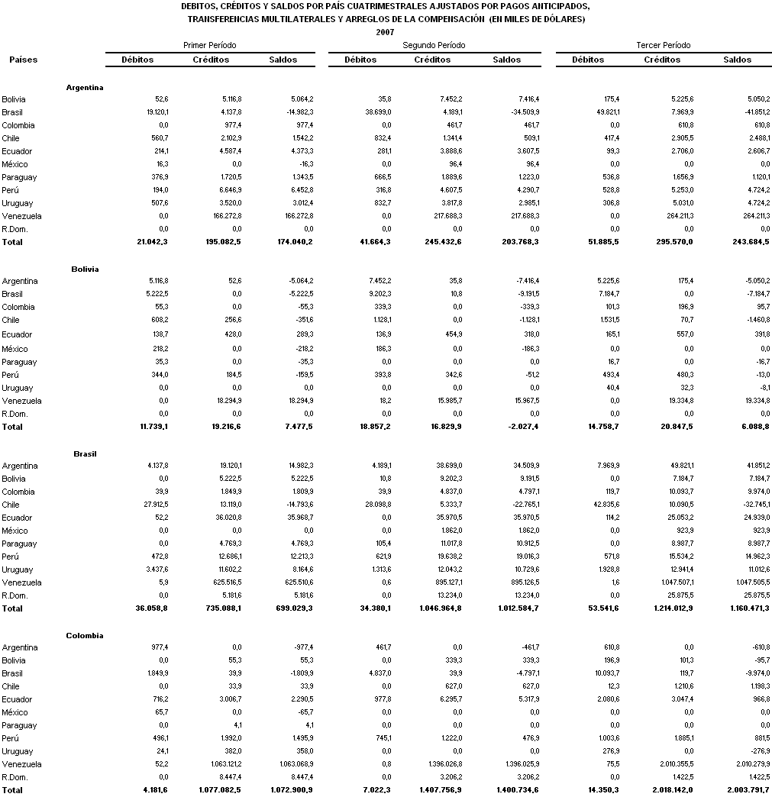

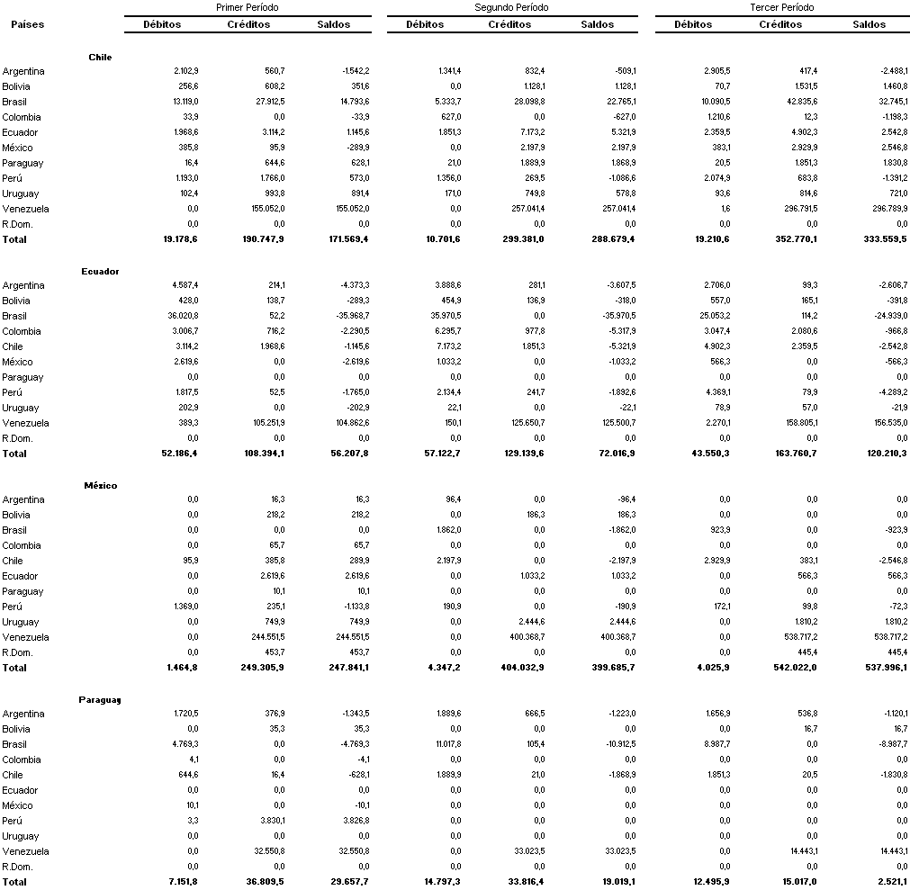

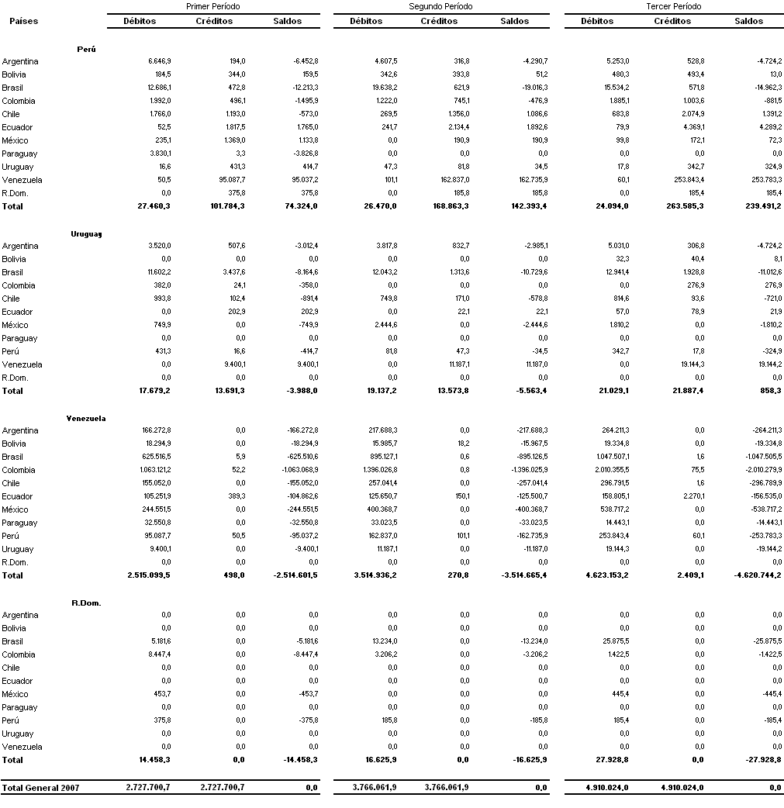
__________

CUADRO 4

__________

CUADRO 5

__________

CUADRO 6

__________

CUADRO 7

__________

CUADRO 8

__________

CUADRO 9

__________

⁾ ALADI/SEC/di 2076, 31 de mayo de 2007.
?⁾ Nota explicativa: Las cifras primarias, es decir la suma de los débitos, o de los créditos, bilaterales, registrados al final de cada período de compensación, según reporte del Banco Agente, alcanzaron en 2007 a 1.033.996.238,58 dólares (Anexo Cuadro 1). Sin embargo, esta cifra no refleja el hecho que durante cada período se produce con antelación al cierre, un número significativo de transferencias, que en esta oportunidad fue de 10.369.790.391,83 dólares (Anexo Cuadro 2), correspondiente a operaciones cursadas por medio del Convenio de Pagos. La incorporación de estos pagos a las cifras primarias, y los eventuales arreglos bilaterales, determina las denominadas "cifras ajustadas" (Anexo Cuadro 4), que reflejan con exactitud el total de operaciones cursadas por el Convenio de Pagos.
) Nota explicativa: El “índice de equilibrio” refleja la relación entre el total de débitos y créditos (cifras ajustadas) que cada país canaliza a través del Convenio de Pagos. Se construye como el cociente entre el menor de ambos valores y el mayor de ellos. Un valor de 100% indica que los montos de débitos y créditos canalizados por el país son iguales, por tanto cuanto más alejado de dicho valor (más cercano a 0%) más desiguales son los mismos.
) Nota explicativa: El “grado de compensación” por país refleja la relación entre el monto efectivamente compensado por el país en cada período de la Compensación Multilateral sobre el total de débitos cursados por el Convenio (tomando para ellos las cifras ajustadas). De esta forma el grado de compensación es un indicador del ahorro de divisas que logra el país (es decir, que porcentaje de las divisas que debía transferir en concepto de débitos, no transfiere fruto de la compensación). Por su parte, el “grado de compensación global multilateral” se define como la relación entre el monto de las compensaciones multilaterales (la suma del total compensado en cada período) y el total de operaciones cursadas por el conjunto (según las cifras ajustadas).
⁾ Nota explicativa: El “grado de compensación potencial” se construye tomando en cuenta las cifras ajustadas de débitos y créditos en cada período de compensación, obteniendo de dicha forma cual podría haber sido el monto compensado de no haber existido transferencias anticipadas. Ese valor se divide entre el total de operaciones cursadas en cifras ajustadas.
) En el Anexo Cuadro 6 se detallan las líneas bilaterales de crédito recíproco entre los miembros.
) En el Anexo Cuadro 7 se presentan los saldos bilaterales por país de cada cuatrimestre y el monto de la línea de crédito.
) En el Anexo Cuadros 8 y 9, se presenta la información estadística discriminada por número, tipo de instrumento y valores correspondientes a 2007.
⁾ De acuerdo a estimaciones preliminares las importaciones de Venezuela desde los socios de la ALADI creció un 57,7% en 2007 (ver “Informe del Secretario General sobre la evolución del proceso de integración regional durante el año 2007”, ALADI/SEC/di 2136 del 7/03/2008).

